Załącznik nr 6.1 do SWZ
SZCZEGÓŁOWY OPIS PRZEDMIOTU ZAMÓWIENIA
Nazwa zamówienia: Remont dachów w szkołach podstawowych gminy Zbuczyn
Przeznaczenie obiektów: Budynki użyteczności publicznej – szkoły podstawowe
Kody CPV:
45261000-4 Wykonywanie pokryć i konstrukcji dachowych oraz podobne roboty
Zamawiający informuje, iż prace będą prowadzone na terenie działających szkół i winy być wykonywane w sposób nie kolidujący z ich funkcjonowaniem. W związku z powyższym Wykonawca zobowiązany jest do:
- Sporządzenia harmonogramu prac w uzgodnieniu z dyrektorem każdej ze szkół i przedstawienie go do akceptacji Zamawiającemu. Zaleca się aby prace remontowe nie były prowadzone jednocześnie w kilku salach lekcyjnych danej szkoły.
- Utrzymania w należytym porządku obszarów remontowanych, usuwania i składowania wszelkich zbędnych materiałów, odpadów i śmieci na wskazanym przez Zamawiającego miejscu,
- Po zakończeniu poszczególnych etapów robót do uporządkowania pomieszczeń oraz terenu prac,
- W wypadku zniszczenia lub uszkodzenia części obiektu bądź wyposażenia w toku realizacji umowy, Wykonawca zobowiązany będzie do ich naprawienia i doprowadzenia do stanu poprzedniego na koszt własny,

Przedmiot zamówienia
Wykonanie wymiany pokrycia dachowego na budynku Szkoły Podstawowej w Czuryłach,
Adres budowy:
Cielemęc 44, 08-106 Zbuczyn.

Stan istniejący
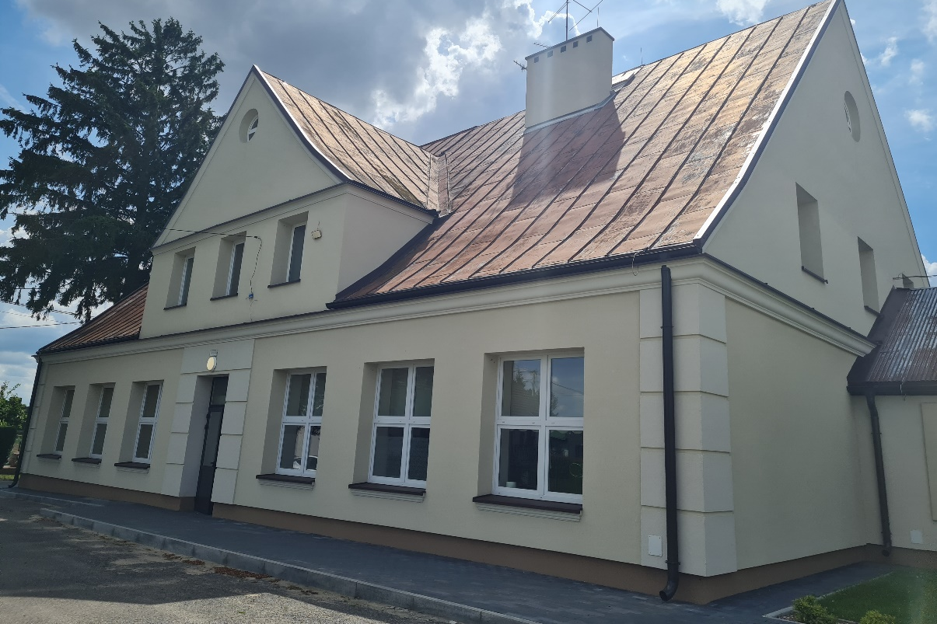

Fot. 1 Segment A: Dach nad szkołą o konstrukcji drewnianej kryty blachą płaską (na rąbek),
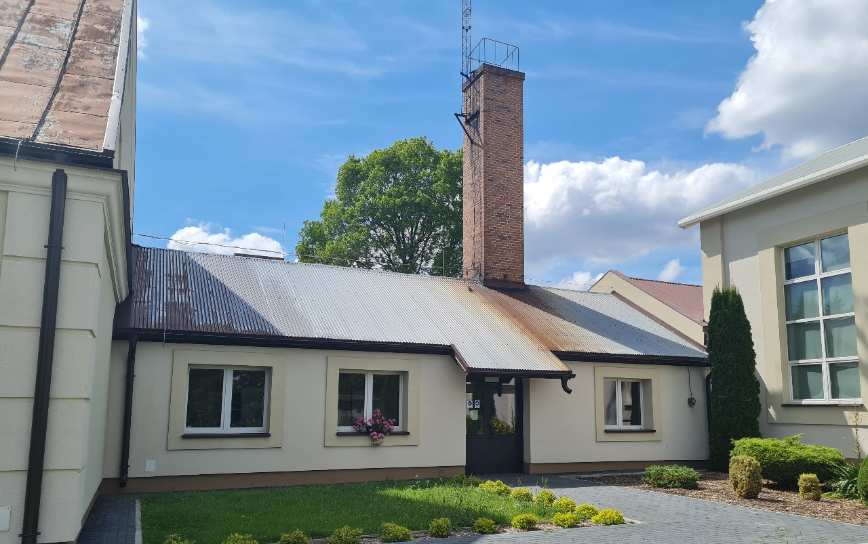
Fot. 2 Segment B: dach nad łącznikiem pokryty blachą trapezową.

Zakres robót:
Segment A:
- Zdjęcie istniejącego pokrycia dachowego, obróbek blacharskich, elementów odwodnienia dachu, ewentualny demontaż instalacji odgromowej – jeśli potrzebny (wykonanie pomiarów instalacji po demontażu i ponownym montażu).
- Prowizoryczne zabezpieczenie budynku przed zalaniem na okres budowy.
- Montaż nowych łat, zachowując rozstawy odpowiednie dla nowych arkuszy blachy dachowej
i ułożenie membrany dachowej.
- Wykonanie nowego pokrycia dachowego z blachodachówki.
- Montaż obróbek blacharskich, pasów pod i nadrynnowych, orynnowania, elementów instalacji odgromowej.
- Wywiezienie i utylizacja odpadów za wyjątkiem zdemontowanego pokrycia dachowego z blachy stalowej, które należy ułożyć w miejscu wskazanym przez Zamawiającego.

Segment B:
- Zdjęcie istniejącego pokrycia dachowego, obróbek blacharskich, elementów odwodnienia dachu, ewentualny demontaż instalacji odgromowej – jeśli potrzebny (wykonanie pomiarów instalacji po demontażu i ponownym montażu).
- Prowizoryczne zabezpieczenie budynku przed zalaniem na okres budowy.
- Montaż nowych łat, zachowując rozstawy odpowiednie dla nowych arkuszy blachy dachowej
i ułożenie membrany dachowej.
- Wykonanie nowego pokrycia dachowego z blachodachówki.
- Montaż obróbek blacharskich, pasów pod i nadrynnowych, orynnowania, elementów instalacji odgromowej.
- Wywiezienie i utylizacja odpadów za wyjątkiem zdemontowanego pokrycia dachowego z blachy stalowej, które należy ułożyć w miejscu wskazanym przez Zamawiającego.

Uwaga:
Budynek jest po termomodernizacji z wymianą obróbek blacharskich, pasów pod i nadrynnowych, orynnowania oraz podbitki dachu – wszelkie uszkodzenia podczas prac na wymienionych elementach będą z obowiązkiem odtworzenia.

Uwaga:
Zamawiający zaleca, aby Wykonawca przed przygotowaniem oferty, w celu ustalenia rzeczywistych danych i ilości dokonał rozpoznania i wykonał stosowne pomiary w ramach wizji lokalnej. Wykonawca ponosi odpowiedzialność za wykonanie wszystkich robót objętych zamówieniem, a ewentualne różnice pomiędzy danymi wskazanymi jako orientacyjne, a rzeczywistymi ilościami robót i materiałów niezbędnych do wykonania umowy nie stanowią podstawy do żądania zwiększenia wynagrodzenia Wykonawcy

Powierzchnia dachu przeznaczona do remontu wynosi około:
Segment A: 600 m²
Segment B: 160 m²

Materiały
Blachodachówka i obróbki blacharskie
Arkusze blachodachówki wykonane z blachy o grubości 0,50 mm, z warstwą cynku o grubości min Z-275g/m² z powłoką Pural grubości min. 50µm. RAL do wyboru przez Zamawiającego.
Wysokość modułu 41 mm ÷ 52 mm
Cynkowana na gorąco blacha PN-EN 10346
Powlekane stal. wyroby płaskie PN-EN 10169+A1
Opierzenia i obróbki blacharskie z blach cienkich powlekanych. Blachy o grubości rdzenia stalowego 0.5 mm – 0,55 z warstwą cynku o grubości min Z-275g/m². Rdzeń stalowy zabezpieczony powłoką cynku lub stopu aluminium, cynku i krzemu (alucynk). RAL do wyboru przez Zamawiającego.

Membrana – izolacja paroprzepuszczalna
Reakcja na ogień - klasa E
Odporność na przesiąkanie wody - klasa W1
Wytrzymałość wzdłuż 500 [N/50mm] / w poprzek 350 [N/50mm]
Wydłużenia wzdłuż 75 [%] / w poprzek 100 [%]
Wytrzymałość na rozdzieranie gwoździem wzdłuż 280 [N] / w poprzek 400 [N]
Odporność na przesiąkanie wody klasa W1
Gramatura 220 [g/m2]
Współczynnik oporu dyfuzyjnego 0,02 Sd [m]
Odporność na UV 3mc

Elementy więźby dachowej (łaty i kontrłaty) – należy zachować obecne wymiary ołacenia, a ich rozstaw dostosować do nowych arkuszy pokrycia dachowego.
Drewno należy zabezpieczyć środkami impregnacyjnymi i grzybobójczymi typu FOBOS M-2L/preparat stosuje się do powierzchniowego zabezpieczenia przed działaniem ognia/, FLUODIN, SOL-TOX lub INTOX /środki grzybobójcze/ lub równoważne o nie gorszych parametrach.

Nie dopuszcza się pozostawienia obiektu do dnia następnego bez zabezpieczenia, od momentu zdemontowania pokrycia dachowego do momentu zamocowania nowego pokrycia dachowego bądź innej formy zabezpieczenia, powstałego otworu. Na Wykonawcy ciąży obowiązek prawidłowego zabezpieczenia powstałego otworu. Za wszelkie szkody, powstałe w wyniku braku lub złego zabezpieczenia otworu, obciążony zostanie Wykonawca robót.

Zamówienie powinno być wykonane z materiałów dostarczonych przez Wykonawcę. Materiały zastosowane przy realizacji ww. zamówienia winny spełniać wymogi dopuszczenia do obrotu i stosowania w budownictwie określone w ustawie "Prawo budowlane", jak również uwzględniać specyfikę Zamawiającego. Ponadto, w związku z obowiązującym od 1 lipca 2013 r. Rozporządzeniem Parlamentu Europejskiego i Rady (UE) NR 305/2011 z dnia 9 marca 2011 r. ustanawiającym zharmonizowane warunki wprowadzania do obrotu wyrobów budowlanych i uchylającym dyrektywę Rady 89/106/EWG, zastosowane materiały budowlane winny posiadać certyfikat CE.
Wykonawca przez rozpoczęciem robót zobowiązany jest do przedstawienia Zamawiającemu do zatwierdzenia w formie pisemnej zestawienia materiałów, wyrobów i urządzeń przeznaczonych do wbudowania. Muszą one być zgodne z minimalnymi wymaganiami określonymi w OPZ.
Koszt utylizacji materiałów z rozbiórki oraz wartość materiału nadającego się do recyklingu Wykonawca uwzględni w kalkulowaniu ceny ofertowej.

Przepisy prawne związane z wykonaniem zamierzonego zamierzenia budowlanego
- Ustawa z dnia 11 września 2019 r. Prawo zamówień publicznych (Dz. U. z 2022 r. poz. 1710 z późn. zm.)
- Ustawa z dnia 7 lipca 1994 r. Prawo budowlane (Dz. U. z 2023 r. poz. 682 z późn. zm.)
- Rozporządzenie Ministra Infrastruktury z dnia 12 kwietnia 2002 r. w sprawie warunków technicznych, jakim powinny odpowiadać budynki i ich usytuowanie (Dz. U. z 2022 r. poz. 1225 z późn. zm.)
- Rozporządzenie Ministra Pracy i Polityki Socjalnej w sprawie ogólnych przepisów bezpieczeństwa i higieny pracy (Dz. U. z 2003 r. poz. 169, 1650 z późn. zm.)
- Rozporządzenie Ministra Edukacji Narodowej i Sportu z dnia 31 grudnia 2002 r. w sprawie bezpieczeństwa i higieny w publicznych i niepublicznych szkołach i placówkach (Dz. U. z 2020 r. poz. 1604 z późn. zm.)
- Rozporządzenie Ministra Edukacji Narodowej z dnia 12 sierpnia 2020 r. zmieniające rozporządzenie w sprawie bezpieczeństwa i higieny w publicznych i niepublicznych szkołach i placówkach (Dz. U. 2020 r. poz. 1386 z późn. zm.)

